PLAN
DE
BIENESTAR E INCENTIVOS

Vigencia 2024

Daniel Alberto Parrado Díaz
Director

TABLA DE CONTENIDO

INTRODUCCIÓN 3
MARCO NORMATIVO 3
OBJETIVO GENERAL 4
OBJETIVOS ESPECÍFICOS 4
ALCANCE 4
ENTIDADES DE APOYO 5
RESPONSABLES DE LA FORMULACIÓN DEL PLAN DE BIENESTAR, ESTÍMULOS E INCENTIVOS 5
CONTENIDO DEL PLAN DE BIENESTAR, ESTÍMULOS E INCENTIVOS 5
ÁREA DE CALIDAD LABORAL 6
ÁREA DE PROTECCIÓN Y SERVICIOS SOCIALES 6
ACTIVIDADES A DESARROLLAR VIGENCIA 2024 1
PRESUPUESTO 1

INTRODUCCIÓN

El Bienestar Social de los empleados al servicio del Estado debe entenderse como la búsqueda de una calidad de vida en general, en correspondencia a su dignidad humana, la cual armoniza con el aporte al servicio del ciudadano.

Así mismo, la calidad de vida laboral es sólo un aspecto del conjunto de efectos positivos que el trabajo bien diseñado se refleja tanto en la empresa como en cada uno de los empleados que se encuentran al servicio de esta.

Por esta razón, a raíz de los cambios generados en el Estado, que busca fortalecer institucionalmente la Administración Pública en pro de una cultura organizacional, la Dirección y la Secretaria General, se convierten en parte esencial en el desarrollo armónico e integral del Plan de Bienestar e Incentivos Institucionales.

De esta manera, el Plan de Bienestar e Incentivos Institucionales, busca elevar el nivel de la calidad de vida del servidor público, por medio de la satisfacción de sus necesidades y de adaptación e integración social y laboral, permitiendo así un mayor desempeño en el ejercicio de sus labores y por lo tanto un mejor servicio al ciudadano.

El presente Plan de Bienestar e Incentivos Institucionales, pretende brindar las herramientas para reconocer las percepciones de los funcionarios del Instituto Deportivo y Recreativo de Fusagasugá IDERF, frente a sus necesidades y a las de sus familias, en los ámbitos físico, mental y social, para que una vez identificados, el Instituto, pueda programar y ejecutar actividades de bienestar laboral y social adecuadas y oportunas, en coherencia con los planes institucionales de la Entidad.

MARCO NORMATIVO

Decreto Ley 1567 de 1998. Por el cual se crea el Sistema Nacional de Capacitación y el Sistema de Estímulos para los empleados del Estado, junto con las políticas de Bienestar Social, orientados a la planeación, ejecución y evaluación de programas y proyectos que den respuesta a las necesidades de los trabajadores para su identificación y compromiso con la misión y la visión institucional.
Adicionalmente en su capítulo II, Articulo 19 define: “Las Entidades Públicas que se rigen por las disposiciones contenidas en el presente Decreto – Ley están en la obligación de organizar anualmente para sus empleados programas de bienestar social e incentivos.

Ley 909 del 23 de septiembre de 2004. Parágrafo del Artículo 36. Establece que con el propósito de elevar los niveles de eficiencia, satisfacción y desarrollo de los empleados en el desempeño de su labor y de contribuir al cumplimiento efectivo de los resultados institucionales, las entidades deberán implementar programas de bienestar e incentivos de acuerdo con las normas vigentes y las que desarrollen la presente ley.

Ley 734 de 2002. En los numerales 4 y 5 del artículo 33 dispone que es un derecho de los servidores públicos y sus familias participar en todos los programas de bienestar social que establezca el Estado, tales como los de vivienda, educación, recreación, cultura, deporte y vacaciones, así como disfrutar de estímulos e incentivos conforme a las disposiciones legales que no son otras diferentes a las mencionadas anteriormente.

Decreto 1499 del 2017. Por medio del cual se modifica el Decreto 1083 de 2015, Decreto Único Reglamentario del Sector Función Pública, en lo relacionado con el Sistema de Gestión establecido en el artículo 133 de la Ley 1753 de 2015.

OBJETIVO GENERAL

Generar las condiciones necesarias para el mejoramiento de la calidad de vida de los servidores públicos del Instituto Deportivo y Recreativo de Fusagasugá IDERF y su desempeño en cada una de sus áreas y puestos de trabajo, generando espacios de aprendizaje y esparcimiento individual y colectivo tanto en materia laboral como familiar y social.

OBJETIVOS ESPECÍFICOS

- Desarrollar programas de protección y servicios sociales dirigidos a la recreación, deporte, seguridad y salud en el trabajo, educación y cultura de los funcionarios de la entidad.
- Desarrollar programas de calidad de vida laboral encaminados a crear, mantener y mejorar el ámbito de trabajo.
- Desarrollar valores organizacionales en función de una cultura de servicio público que haga énfasis en la responsabilidad social y la ética Administrativa, de tal forma que se genere el compromiso institucional y el sentido de pertenencia e identidad.

ALCANCE

El plan de bienestar e incentivos del Instituto Deportivo y Recreativo de Fusagasugá IDERF, está orientado a la consolidación del equilibrio entre la vida personal, familiar y laboral de sus empleados. Esto permitirá alcanzar la eficiencia y eficacia de la entidad en la prestación de los servicios a la comunidad, por esta razón aplica para todos los Servidores Públicos en sus respectivos niveles jerárquicos y tipos de vinculación laboral.

ENTIDADES DE APOYO

Para orientar el cumplimiento del Plan de Bienestar e Incentivos Institucionales del Instituto, se podrá contar con el apoyo de las siguientes:

- Caja de Compensación Familiar.
- Entidades Promotoras de Salud.
- Fondos de Pensiones y Cesantías.
- Entidades Administradoras de Riesgos Profesionales, entre otras.

RESPONSABLES DE LA FORMULACIÓN DEL PLAN DE BIENESTAR, ESTÍMULOS E INCENTIVOS

La Secretaria General, quien tienen la responsabilidad de elaborar, coordinar y ejecutar las actividades consignadas en cada uno de los diferentes programas que contiene el Plan de Bienestar e Incentivos del Instituto.

CONTENIDO DEL PLAN DE BIENESTAR, ESTÍMULOS E INCENTIVOS

El plan de Bienestar e Incentivos Institucionales, pretende la satisfacción de las necesidades de los funcionarios de la entidad, que están concebidas en forma integral en sus aspectos biológicos, psicosociales, espirituales y culturales; dando prioridad a las necesidades de subsistencia y jerarquizando las necesidades de superación.

Para identificar estas áreas de actuación es necesario obtener una visión completa del servidor público, mirarlo desde una óptica laboral, personal, familiar y social de tal forma que se puedan identificar los factores intrínsecos y extrínsecos que afectan su bienestar y desempeño laboral.

Con el propósito de dar orientaciones específicas para el diseño y desarrollo de procesos de intervención en cada uno de los factores que afectan a los funcionarios se definen dos grandes áreas de intervención:

ÁREA DE CALIDAD DE VIDA LABORAL | ÁREA DE PROTECCIÓN Y SERVICIOS SOCIALES
Cultura organizacional. | Seguridad social integral (pensión, salud, ARL, caja de compensación.)
Medición Clima laboral | Seguridad y salud en el trabajo.
Fortalecimiento del trabajo  en equipo | Recreación, deporte y cultura.
Plan de Incentivos  (pecuniarios, no pecuniarios) | Educación.

ÁREA DE CALIDAD LABORAL

El área de calidad laboral busca crear, mantener y mejorar en el ámbito del trabajo las condiciones que favorezcan el desarrollo personal, social y laboral del servidor público, permitiendo desarrollar sus niveles de participación e identificación con su trabajo y con el logro de la misión organizacional.

La calidad de vida laboral se expresa como el nivel o grado en el cual se presentan condiciones internas y externas en el ambiente de trabajo, que contribuyen a enriquecer, madurar y potencializar las cualidades humanas de los miembros de la organización.

Los siguientes son algunos de los propósitos de los programas de Calidad de Vida Laboral:

- Lograr la participación del servidor en el desarrollo organizacional.
- Incorporar el tema de Bienestar Laboral en procesos de reestructuración administrativa, modificación de espacios físicos y ambientes de trabajo.
- Realizar procesos que propicien autonomía, participación, creatividad, sentido de pertenencia y satisfacción.
- Promover los equipos de trabajo, el liderazgo y el desarrollo de valores institucionales.
- Promover la institucionalización de valores que desarrollen una cultura corporativa y propicien clima laboral favorable.

ÁREA DE PROTECCIÓN Y SERVICIOS SOCIALES

Se enfoca en fomentar y estructurar programas de bienestar los cuales atiendan a las necesidades de protección, ocio, identidad y aprendizaje del servidor y sus familias para así mejorar sus niveles de salud, vivienda, recreación, cultura y educación.
Las acciones realizadas en este campo deben mantener constante coordinación Interinstitucional para varios efectos:
- Gestionar los procesos de afiliación y trámites que supone el acceso a estos servicios.
- Cuidar de la utilización adecuada de los recursos de los organismos de Protección social y realizar una permanente evaluación de la calidad que estos ofrecen al servidor público y su familia.

Los objetivos que se persiguen al desarrollar programas relacionados con esta área son:

- Proporcionar la cobertura integral de las contingencias, especialmente de la Salud y la capacidad económica de los servidores y sus familias.
- Mantener la salud física, mental y social de los servidores
- Propiciar el reconocimiento de sus capacidades de expresión, imaginación y creación de los servidores, para lograr una mayor socialización y desarrollo.
- Apoyar y motivar a los servidores en su ingreso a programas educativos para el trabajo y desarrollo humano que permitan desarrollar sus competencias.

ACTIVIDADES A DESARROLLAR VIGENCIA 2024

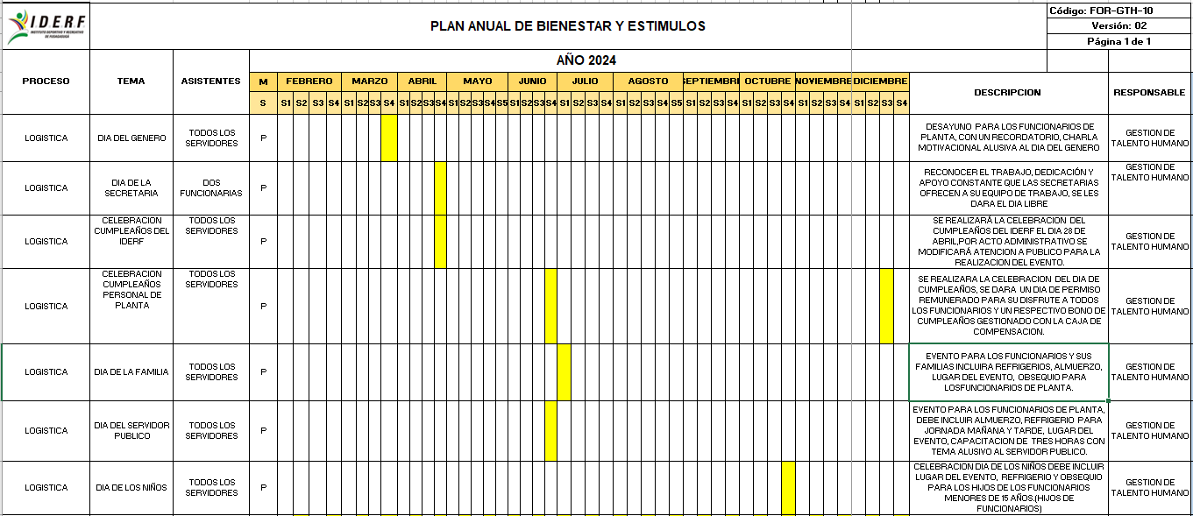

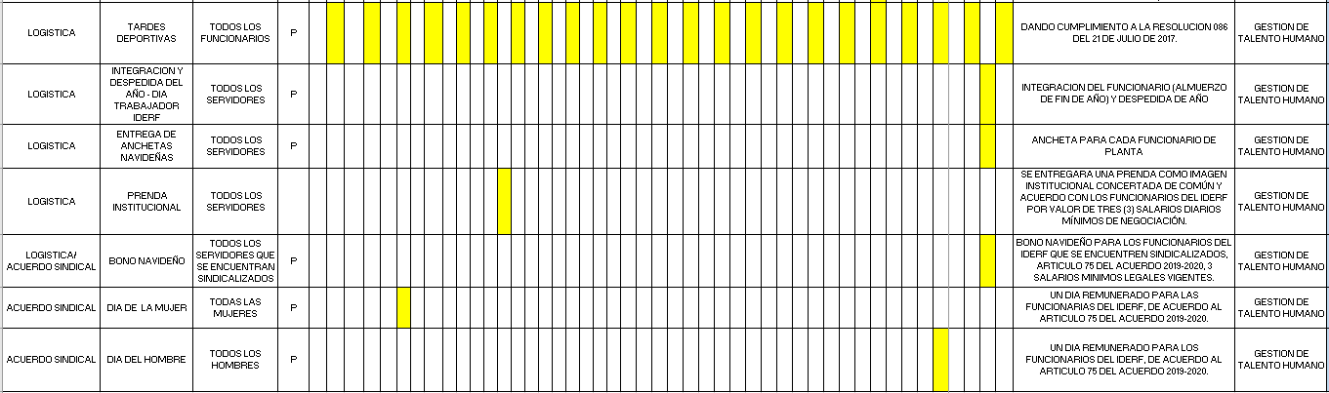

PRESUPUESTO

Los recursos por apropiación presupuestal de la vigencia para la ejecución del presente plan y al amparo del principio constitucional de economía del Instituto Deportivo y Recreativo de Fusagasugá IDERF, fueron asignados en la suma de TRECE MILLONES DE PESOS M/CTE ($13.000.000) fijados sujetos a disponibilidad presupuestal de la vigencia actual.

Para llevar a feliz término este Plan, se deberá contar con el apoyo de la Dirección y la aprobación del Comité de Gestión y Desempeño del Instituto.

Por lo anterior se presenta el Plan de Bienestar y Estímulos del Instituto Deportivo y Recreativo de Fusagasugá IDERF para la vigencia, a los 31 días del mes de enero de 2024

DANIEL ALBERTO PARRADO DÍAZ. ANA LILIANA MEDINA POLANIA.
Director Secretaria General

